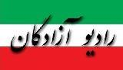
www.iran57.com

بدون تکمیل دوره درمان، نرگس محمدی به زندان اوین بازگردانده شد
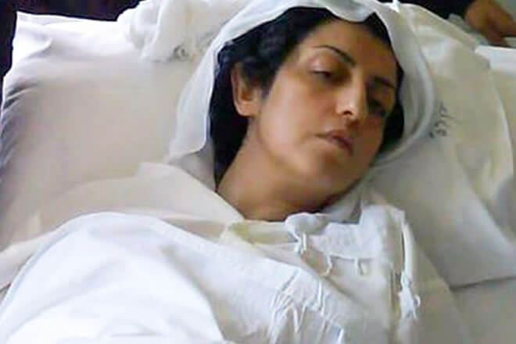
تقی رحمانی، همسر نرگس محمدی طی یادداشتی در صفحه شخصی خود نوشت: “نرگس محمدی به زندان بازگردانده شد. نرگس محمدی به تصریح پزشکان معالج به مراقبت نیاز داشت. روند مداوا او به نقطه مناسبی نرسیده بود. مقامات قضائی و امنیتی مسئول سلامتی او هستند”.
نرگس محمدی روز سه‌شنبه ۲۴ اردیبهشت‌ماه ۹۸، جهت انجام عمل جراحی هیسترکتومی (خارج کردن رحم) تحت‌الحفظ نیروهای امنیتی به بیمارستان اعزام شده بود. انتقال وی در حالی صورت گرفت، که دادستانی تهران علیرغم پیگیری و درخواست مکرر خانواده و وکیل ایشان با مرخصی استعلاجی درمانی وی مخالفت کرده بود.
لازم به ذکر است که خانم محمدی در مدت تحمل حبس خود تنها از سه روز مرخصی بهره‌مند بوده است.
نرگس محمدی طی این سال‌ها سه بار تحت عمل جراحی قرار گرفته و هر سه بار با همراهی نیروهای امنیتی و سخت‌گیری‌های خارج از عرف در بیمارستان بستری شده است.
لازم به یادآوری است که محمود بهزادی راد، وکیل مدافع نرگس محمدی پیشتر از موافقت مسئولان زندان و ضابطان پرونده نرگس محمدی با اعطای مرخصی استعلاجی به وی خبر داده و گفته بود که موضوع برای اتخاذ تصمیم نهایی به دادستان تهران ارجاع شده است. وی همچنین در اسفندماه ۱۳۹۷، از مخالفت رئیس بهداری زندان اوین با اعزام موکلش به بیمارستان خارج از زندان خبر داده و اعلام کرده بود که این امر غیرقانونی است زیرا رئیس بهداری زندان در جایگاهی نیست که بتواند بر خلاف دستور دادیار ناظر زندان عمل کند.
نرگس محمدی که از تاریخ ۱۵ اردیبهشت ١٣٩۴در زندان بسر می‌برد، برای سه اتهام به ۱۶ سال زندان محکوم شده است. پنج سال برای ” اجتماع و تبانی علیه نظام” یک سال برای “برای تبلیغ علیه نظام” و ده سال برای تاسیس و همکاری با انجمن لگام، انجمنی برای لغو مجازات اعدام، مطالبه‌ای که از سوی حکومت در ایران تحمل نمی‌شود. بنا بر ماده ۱۳۴ قانون مجازات اسلامی و با در نظر داشت «مجازات اشد»، نرگس محمدی باید ١٠ سال زندان را تحمل کند.

